Název SŠ: | VOŠ, SPŠ automobilní a technická
Autor: | Ing. Dana Tvrzická
Název: | Filtry
Tematická oblast: | Příslušenství motorových vozidel
Ročník: | 3. ročník
Číslo projektu: | CZ.1.07/1.5.00/34.0504
Datum vzniku: | Září 2013
Anotace: | Materiál slouží k poznávání zboží – části motorových vozidel, upevnění a opakování probírané látky

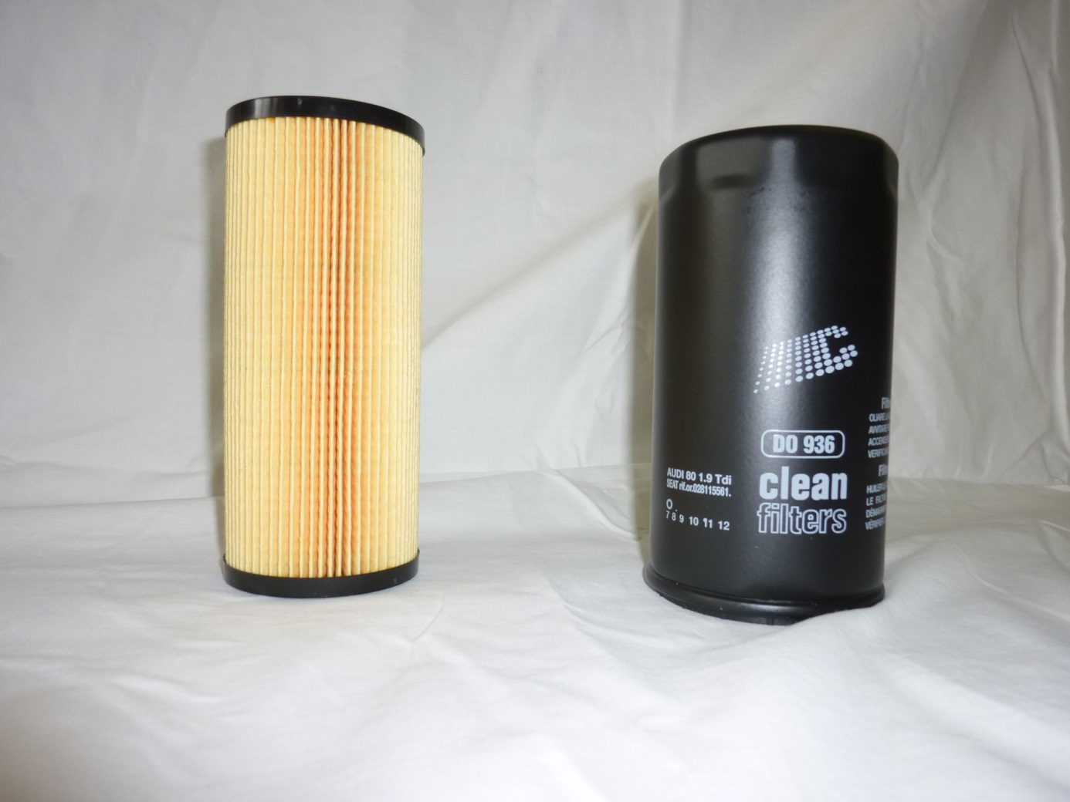
A
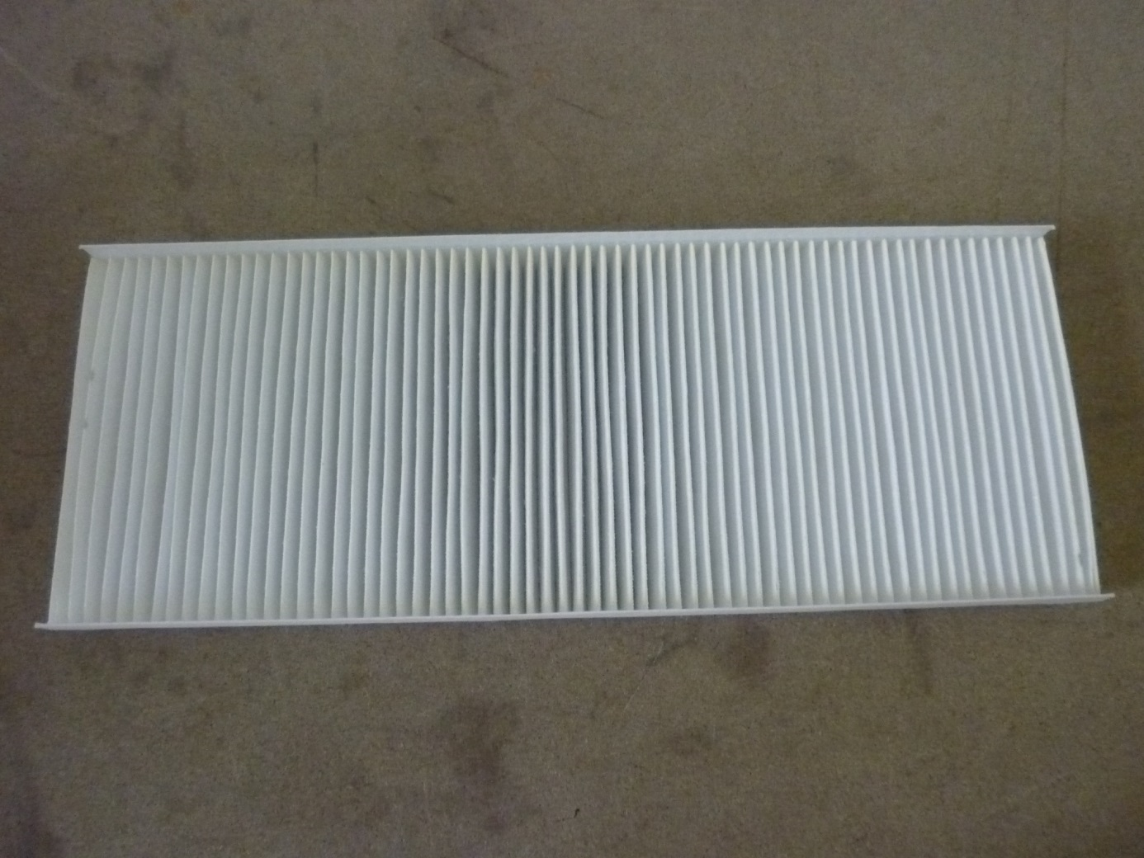
B
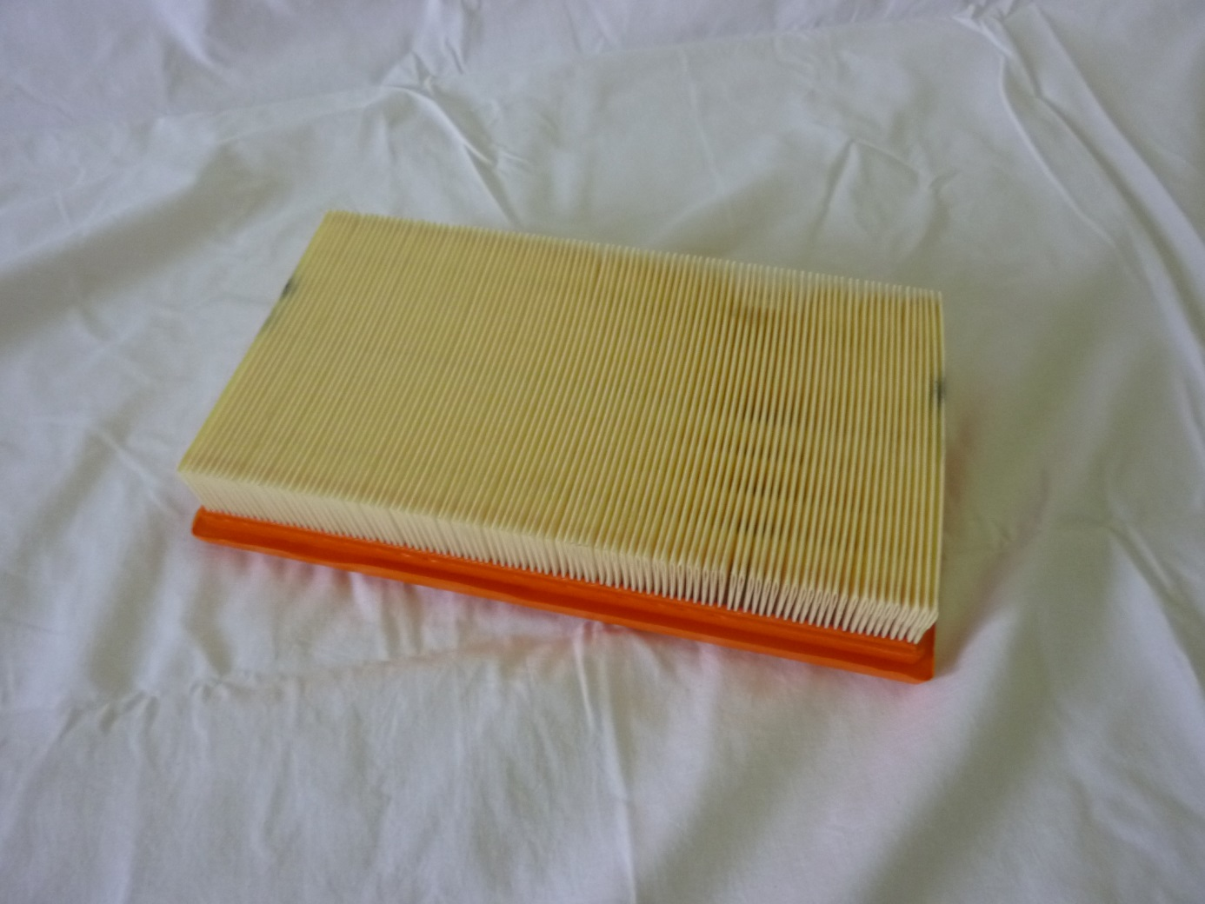
C
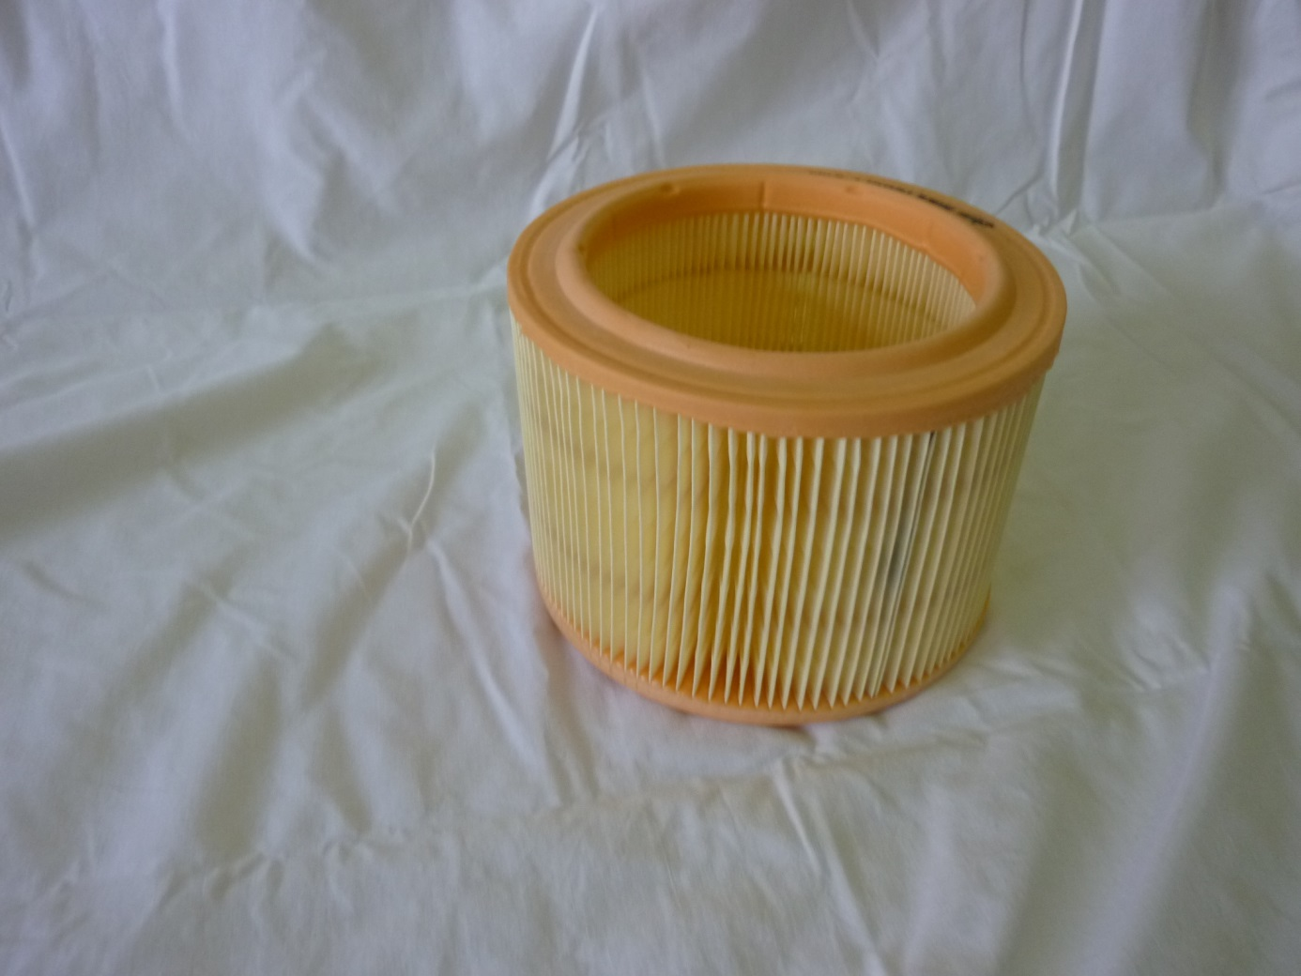
D
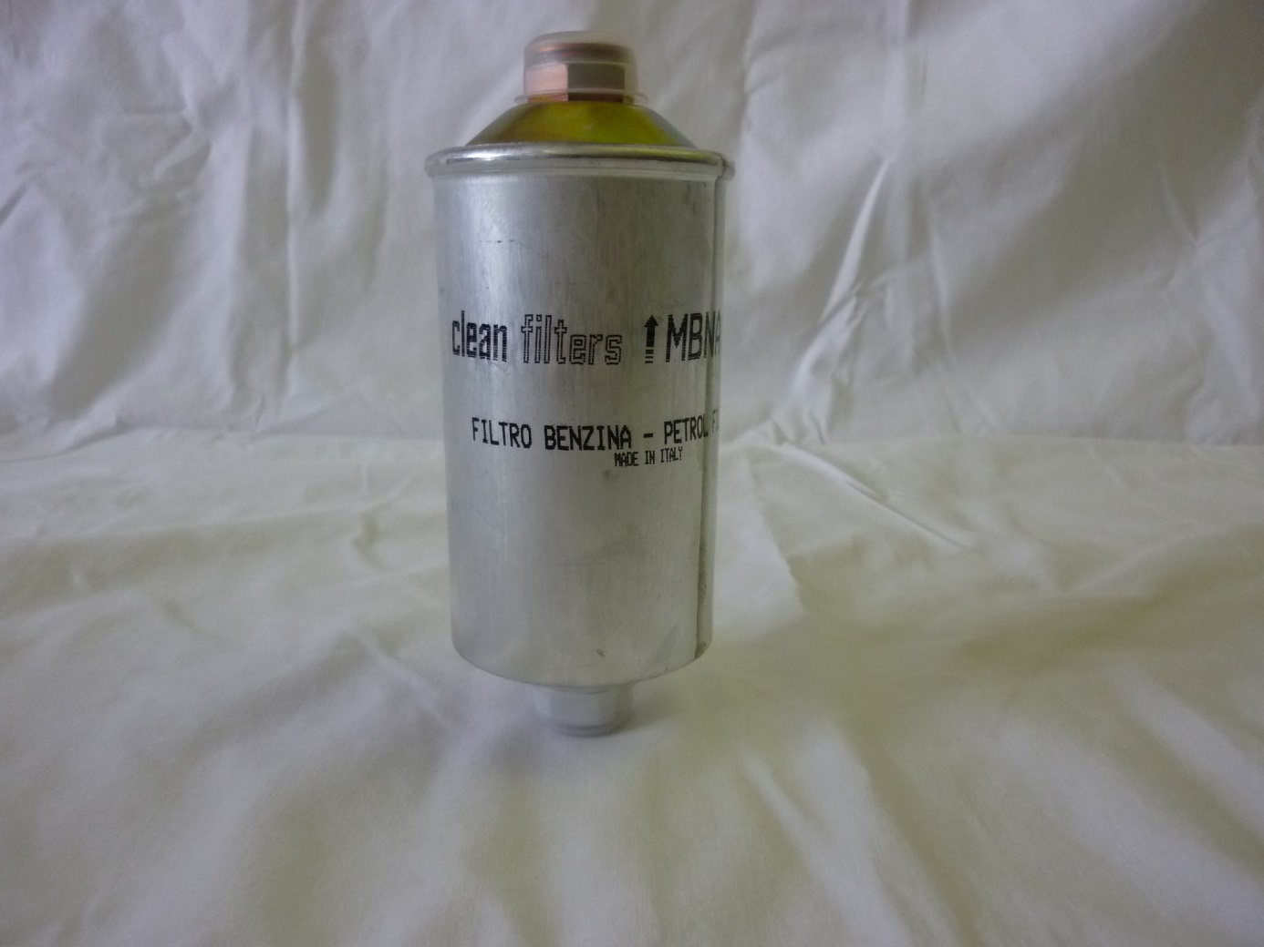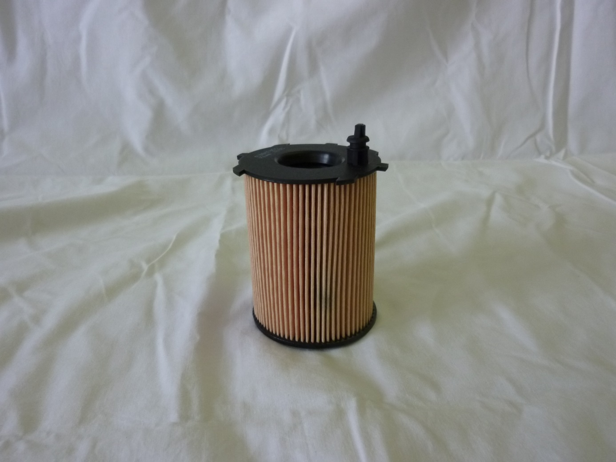
F
E
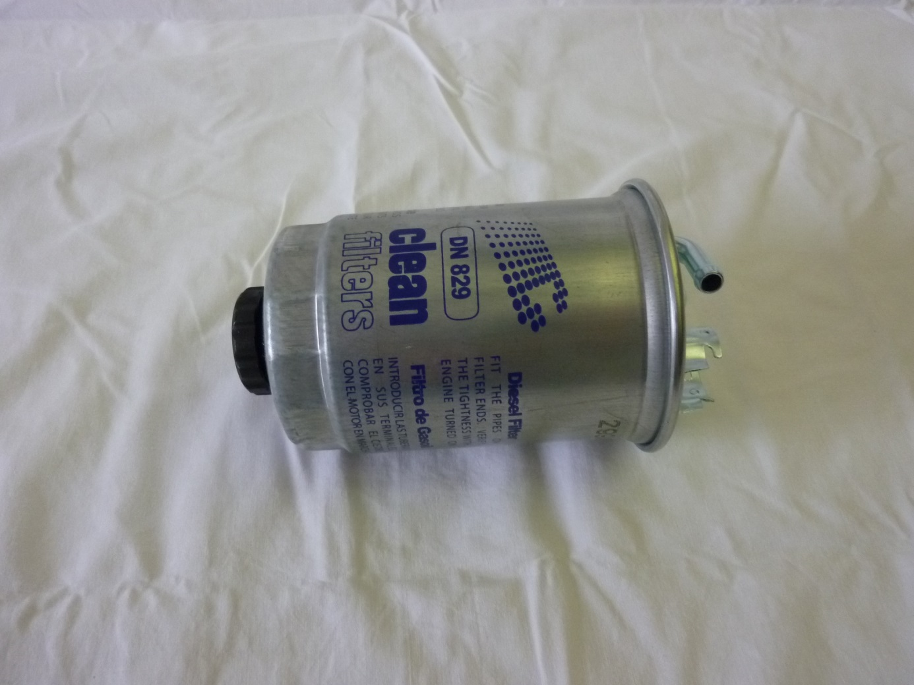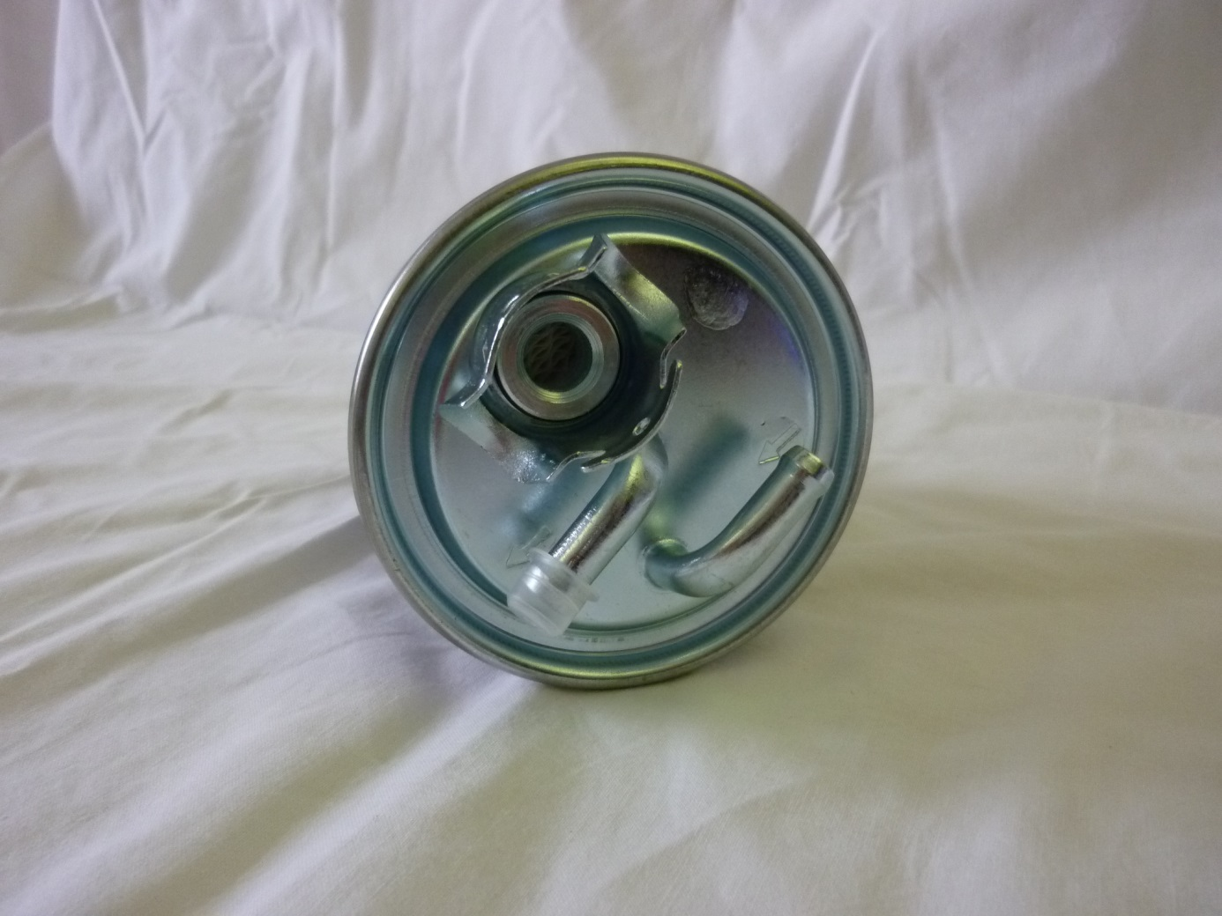
G
H

Otázky pro opakování
- co je na obrázku A - H
- kde jsou tyto části umístěny
- jako plní funkci
- kdy je vhodná jejich výměna a čím je dána
- z jakého jsou materiálu

Autorem materiálu a všech jeho částí, pokud není uvedeno jinak, je Dana Tvrzická

